GLOBAL SOLUTIONS – 1º SEMESTRE DE 2025
TEMA: O FUTURO DO TRABALHO
DISCIPLINA: GOVERNANÇA E MELHORES PRÁTICAS EM DESENVOLVIMENTO DE SISTEMAS
Integrantes:
Mauro Froelich Taniguchi - RM553574
Elizandra de Oliveira Rodrigues - RM552288
https://github.com/Mauro0805/GS-2025-FUTURO
A.1
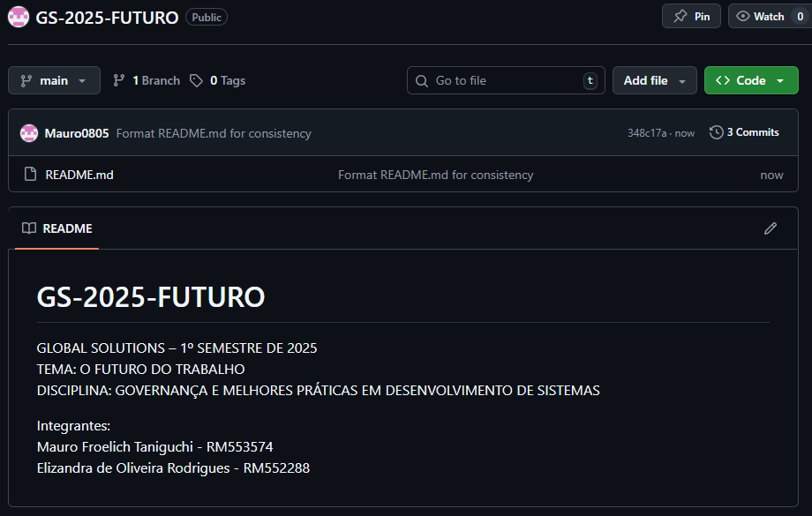
A.2
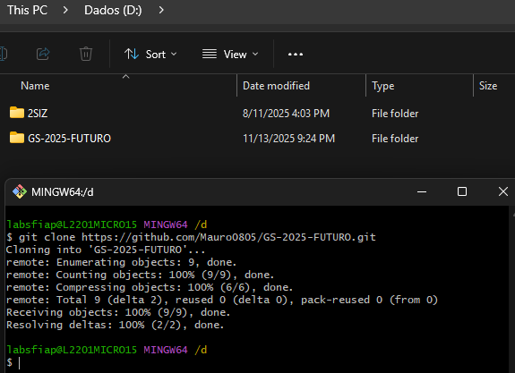
A.3
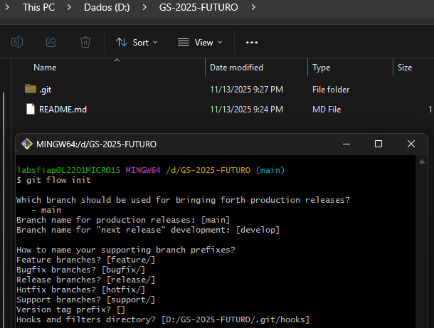
B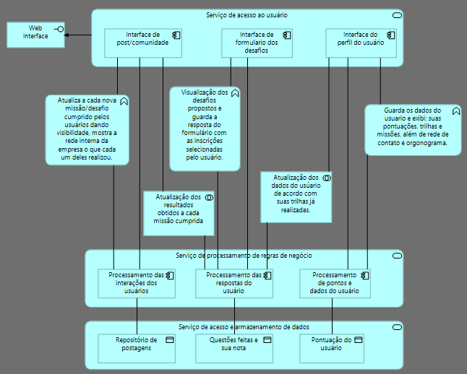
C1
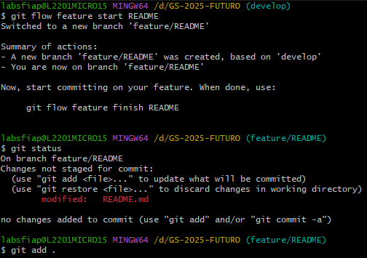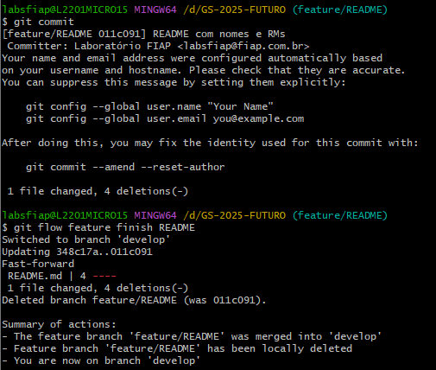
C2
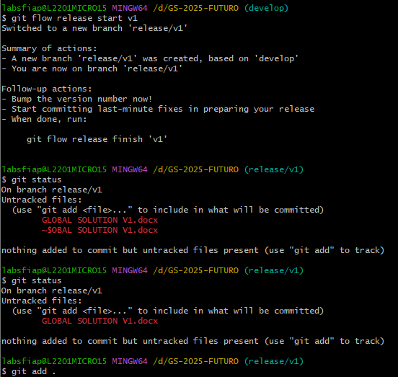
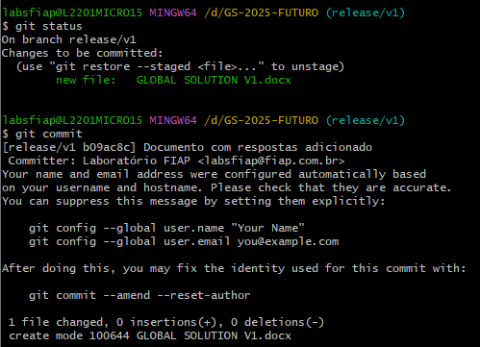
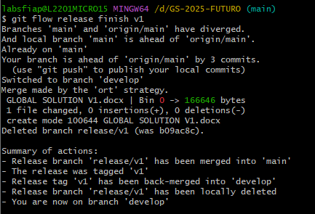
C3
